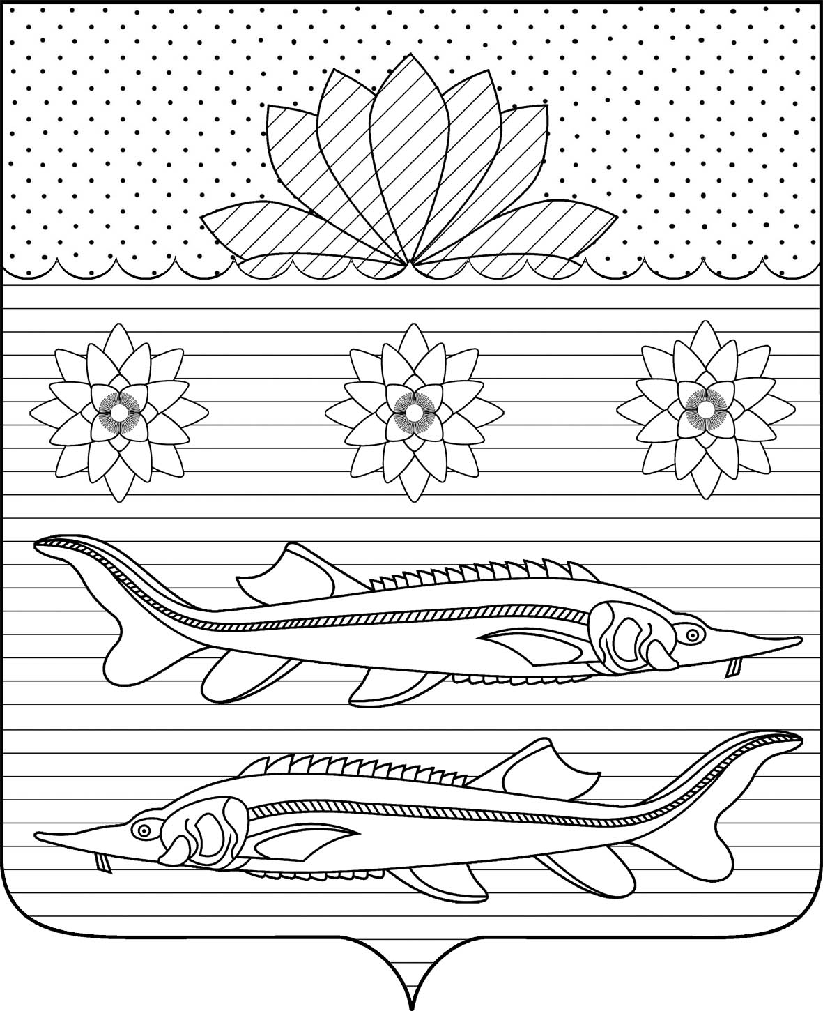

АДМИНИСТРАЦИЯ ГРИВЕНСКОГО СЕЛЬСКОГО ПОСЕЛЕНИЯ
КАЛИНИНСКОГО РАЙОНА

РАСПОРЯЖЕНИЕ

от 12.03.2024 № 43-р
станица Гривенская

О назначении ответственного лица
за выполнение приоритетного проекта
«Формирование комфортной городской
среды на 2018 год и на период до 2024 года»

В соответствии с Федеральным законом от 6 октября 2003 года № 131-ФЗ «Об общих принципах организации местного самоуправления в Российской Федерации», Уставом Гривенского сельского поселения Калининского района:
1. Признать утратившим силу распоряжение администрации Гривенского сельского поселения Калининского района от 17.04.2020 № 34-р «О назначении ответственного лица за выполнение приоритетного проекта «Формирование комфортной городской среды на 2018 год и на период до 2022 года».
2.Назначить заместителя главы Гривенского сельского поселения Калининского района Подгорного А.П., ответственным за выполнение приоритетного проекта «Формирование комфортной городской среды на 2018 год и на период до 2024 года».
3. Контроль за выполнением настоящего распоряжения оставляю за собой.
4. Распоряжение вступает в силу со дня его подписания.

Глава Гривенского сельского поселения
Калининского района Л.Г.Фикс

2
ЛИСТ СОГЛАСОВАНИЯ
проекта распоряжения администрации Гривенского сельского поселения Калининского района от ___________ № _____
«О назначении ответственного лица
за выполнение приоритетного проекта
«Формирование комфортной городской среды
на 2018 год и на период до 2024 года»»

Проект подготовлен и внесен:
Общим отделом администрации
Гривенского сельского поселения
Калининского района
Начальник отдела Т.Н. Юрьева

Проект согласован:
Заместитель главы
Гривенского сельского поселения
Калининского района А.П. Подгорный

